國立西螺農工 電子學 第四章 BJT特性
命題  教師 |  | 班級 | 電機、綜高 | 座號 |  | 姓名
( B ) 1. BJT電晶體是屬於
(A) 單載子元件 (B) 雙載子元件 (C) 載子種類數，視材料而定 (D) 以上皆非
◆詳解：BJT電晶體是由N型半導體及P型半導體所接合成的，N型半導體的主要載子為電子，而P型則為電洞，內含有兩種載子，所以BJT電晶體為雙載子元件
( B ) 2. 在工作區的電晶體基-集間有電流流通是因
(A) 擴散作用 (B) 擴散作用及基-集間逆向偏壓 (C) 基-集極間逆向偏壓 (D) 基-射極間順向偏壓
◆詳解：在工作區的電晶體，基-集極是接逆向偏壓的，此逆向電壓可吸引射極端載子往集極移動而產生電流
( D ) 3. 有關電晶體的結構與特性，下列敘述何者錯誤
(A) 集極接合面大於射極接合面 (B) 含雜質比例是射極多於集極 (C) 崩潰電壓，集極接合面高於射極接合面 (D) PNP電晶體的射極內電子為多數載子
◆詳解：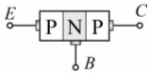由圖可知PNP的射極及集極均為P型半導體，而P型半導體的多數載子為電洞而非電子
( A ) 4. 在固定偏壓電路中，當工作溫度上升時，電晶體的工作點會往
(A) 飽和區移動 (B) 活動區移動 (C) 截止區移動 (D) 根本均不會移動
◆詳解：溫度上升時，半導體內的共價鍵會斷裂使載子的濃度上升，而載子的上升將導致漏電流上升這種情況將使得晶體的工作點向飽和區的方向移動
( D ) 5. 大功率電晶體往往疏忽考慮逆向電流I_{CO}，是由於
(A) 熱功率消耗大 (B) 較大的α值 (C) 有較大的射極電阻 (D) I_{B}>>I_{CO}
◆詳解：因為大功率電晶體的輸入電流I_{B}遠遠大於I_{CO}，所以乎略I_{CO}
( A ) 6. I_{CEO}是指
(A) CE組態，I_{B}=0時的集極電流 (B) CB組態，I_{B}=0時的集極電流 (C) CC組態，I_{B}=0時的集極電流 (D) I_{CBO}
◆詳解：CE或CC組態的電路，如圖所示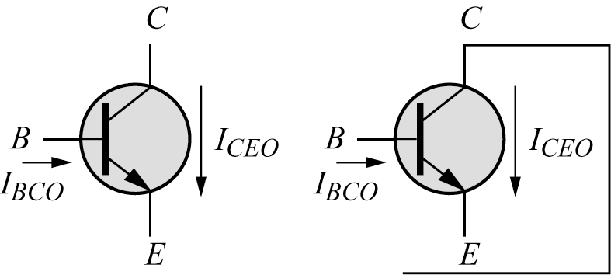，
CE電路，當I_{B}=0的集極電流，CC電路，當I_{B}=0的射極電流
( C ) 7. 設流入電晶體的電流為正，則NPN雙極電晶體的直流成分中，何者為負值
(A) I_{B} (B) I_{C} (C) I_{E} (D) 以上皆可
◆詳解：由圖所示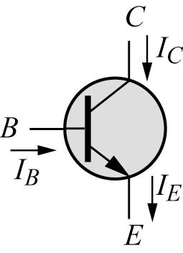，設流入電晶體的電流為正I_{B}、I_{C}皆為流入，
只有I_{E}是流出，所以I_{E}為負值
( A ) 8. BJT在活動區使用時，基-集極接合面之空乏區較射極接合面為
(A) 大 (B) 小 (C) 相同 (D) 不一定
◆詳解：以NPN為例，如圖所示 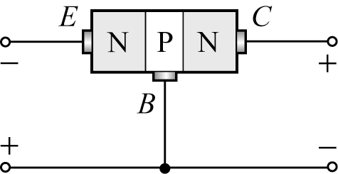，要使電晶體在工作區工作需使B-C逆向B-E順向，B-C及B-E如同二個二極體般，所以有逆向偏壓的集極接合面空乏區會比射極接合面空乏區為大
( B ) 9. 依JIS的規定，電晶體的編號分為五段標示，如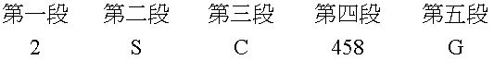，第三段所代表的意義是
(A) 半導體類別 (B) 用途和極性 (C) 半導體之代號 (D) 表示改良順序
◆詳解：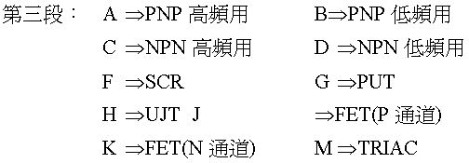
( B )10. 設一電體之α=0.995，基極電流I_{B}=0.04mA，集極電I_{C}=4.0mA，則此電晶體工作在何區
(A) 活性區（作用區） (B) 飽和區 (C) 截止區 (D) 以上皆有可能
◆詳解：$β=\frac{α}{1−α}=\frac{0\text{.}\text{995}}{1−0\text{.}\text{995}}=\text{199}$，
I_{C}=βI_{B}=199×0.04mA=7.96mA 此電流大於4.0mA為飽和區
( D )11. 在一共射極電晶體電路中，射極電流為5mA，基極電流為0.1mA，則此電路之電流增益為
(A) 500 (B) 50 (C) 51 (D) 49
◆詳解：共射極的電流增益為β值，
$β=\frac{I_{C}}{I_{B}}=(\frac{I_{E}}{I_{B}}−1)=(\frac{5\text{mA}}{0\text{.}1\text{mA}}−1)=\text{49}$
( D )12. 若電晶體之α值為0.99，則其β值應為
(A) 79 (B) 86 (C) 91 (D) 99
◆詳解：$β=\frac{α}{1−α}=\frac{0\text{.}\text{99}}{1−0\text{.}\text{99}}=\text{99}$
( A )13. 共射極接法之電晶體的α由0.95變至0.958，則β值由
(A) 19增至23 (B) 25增至46 (C) 30增至58 (D) 45增至72
◆詳解：$β_{1}=\frac{α_{1}}{1−α_{1}}=\frac{0\text{.}\text{95}}{1−0\text{.}\text{95}}=\text{19}$，
$β_{2}=\frac{α_{2}}{1−α_{2}}=\frac{0\text{.}\text{958}}{1−0\text{.}\text{958}}=\text{23}$，則β值變化為19增至23
( D )14. 某一電晶體之射極電流由2mA，改變為2.3mA時，集極電流由1.95mA改變為2.19mA，則此電晶體之α值為
(A) 1.25 (B) 1.00 (C) 0.9 (D) 0.8
◆詳解：$Δα=\frac{{ΔI}_{C}}{{ΔI}_{E}}=\frac{2\text{.}\text{19}\text{mA}−1\text{.}\text{95}\text{mA}}{2\text{.}3\text{mA}−2\text{mA}}=\frac{0\text{.}\text{24}\text{mA}}{0\text{.}3\text{mA}}=0\text{.}8$
( C )15. 某電晶體之I_{CBO}為2μA及β值為50，則其I_{CEO}應為
(A) 50μA (B) 80μA (C) 100μA (D) 120μA
◆詳解：I_{CEO}βI_{CBO}=50×2μA=100μA
( D )16. 圖 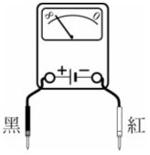 之三用電表測量一NPN電晶體之好壞，電表置於R檔，且該NPN電晶體具有射極、基極、集極三腳，則下列何者為正常之現象
(A) 黑棒接E極且紅棒接B極時不導通，反接為不導通 (B) 黑棒接C極且紅棒接B極時導通，反接為導通 (C) 黑棒接C極且紅棒接E極時導通，反接為導通 (D) 黑棒接C極且紅棒接B極時不導通，反接為導通
◆詳解：如圖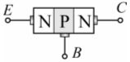為NPN電晶體內部結構，要判斷其為好壞，用黑棒接至B極，紅棒接C或E極皆導通，反之則不通
( A )17. 電晶體當作線性增量放大時主要是工作在
(A) 工作區 (B) 截止區 (C) 飽和區 (D) 反向模式
◆詳解：要令電晶體作為線性放大器，則必需使工作點位於工作區
( D )18. 雙極性接面電晶體作為開關使用，當開關（ON）狀態時，則此電晶體工作於輸出特性曲線的：
(A) 截止區 (B) 作用區 (C) 負電阻區 (D) 飽和區
◆詳解：當電晶體作為開關時，ON表示這個電晶體處於飽和區
( D )19. 某電晶體由實驗得知I_{B}=25微安培（μA），I_{C}=3毫安培（mA），V_{CE}=10伏特，則此電晶體的α值應為
(A) 0.92 (B) 0.964 (C) 0.985 (D) 0.992
◆詳解：$β=\frac{I_{C}}{I_{B}}=\frac{3\text{mA}}{\text{25}μA}=\text{120}$，
$α=\frac{β}{1+β}=\frac{\text{120}}{1+\text{120}}=0\text{.}\text{992}$
( C )20. 電晶體之基極電流（I_{B}）由10μA增至110μA時，集極電流（I_{C}）由1mA增至6mA，此電晶體之電流放大因數β為
(A) 20 (B) 24 (C) 50 (D) 60
◆詳解：$Δβ=\frac{{ΔI}_{C}}{{ΔI}_{B}}=\frac{6\text{mA}−1\text{mA}}{\text{100}μA−\text{10}μA}=\frac{5\text{mA}}{\text{100}μA}=\text{50}$

